
2018-2019学年度上学期高三第一次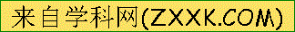模拟考试物理科试卷
命题学校：东北育才学校 命题人 校对人：高三物理备课组

一、选择题：本题共12小题，每小题4分，共48分。其中1-7小题为单选题，8-12小题为多选题，全部选对的得4分，选对但选不全的得2分，有选错的得0分。
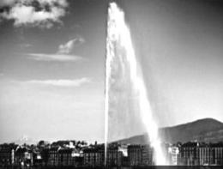
1.如图所示为位于瑞士的世界上最大的人工喷泉——日内瓦喷泉,已知该喷泉竖直向上喷出,喷出时水的速度为53 m/s,喷嘴的出水量为0.5 m³/s,不计空气阻力,则空中水的体积应为(g取10 m/s²)( )
A.2.65 m³
B.5.3 m³
C.10.6 m³
D.因喷嘴的横截面积未知,故无法确定
2.甲、乙两车在公路上沿同一方向做直线运动,在t=0时刻,乙车在甲车前方50 m处,它们的v-t图像如图所示,下列对汽车运动情况的描述正确的是( )
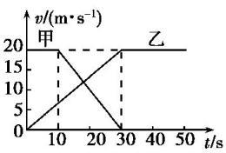
A.在第30 s末,甲、乙两车相距100 m
B.甲车先做匀速运动再做反向匀减速运动
C.在第20 s末,甲、乙两车的加速度大小相等
D.在整个运动过程中,甲、乙两车可以相遇两次
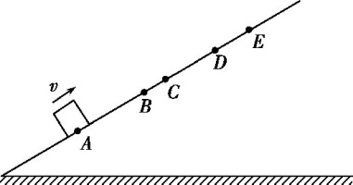
3.如图所示,一小滑块(可视为质点)沿足够长的斜面以初速度v向上做匀变速直线运动,依次经A、B、C、D到达最高点E,已知x_{AB}=x_{BD}=6 m,x_{BC}=1 m,滑块从A到C和从C到D所用的时间都是2 s。设滑块经过B、C两点时的速度分别为v_{B}、v_{C},则( )
A.v_{C}=6 m/s B.v_{B}=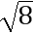 m/s
C.x_{DE}=3 m D.滑块从D到E所用时间为4 s
4．下列说法正确的是（ ）
A．牛顿认为物体具有保持原来匀速直线运动状态或静止状态的性质
B．牛顿第一定律、牛顿第二定律都可以通过实验来验证
C．国际单位制中，kg、m、N是三个基本单位
D．根据速度定义式v=，当△t→0时，就可以表示物体在t时刻的瞬时速度，该定义运用了微元的思想方法
5．假设地球是一半径为R、质量分布均匀的球体．一矿井深度为d.已知质量分布均匀的球壳对壳内物体的引力为零．矿井底部和地面处的重力加速度大小之比为( )
A．1－ B．1＋ C．()² D．()²
6．嫦娥三号的飞行轨道示意图如图所示。假设嫦娥三号在环月段圆轨道和椭圆轨道上运动时，只受到月球的万有引力，则( )
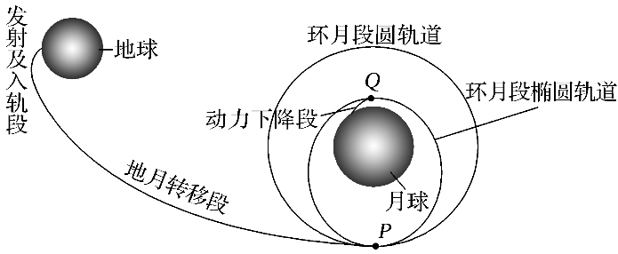
A．若已知嫦娥三号环月段圆轨道的半径、运动周期和引力常量，则可算出月球的密度
B．嫦娥三号由环月段圆轨道变轨进入环月段椭圆轨道时，应让发动机点火使其加速
C．嫦娥三号在环月段椭圆轨道上P点的速度大于Q点的速度
D．嫦娥三号在动力下降段，处于超重状态

7．如图所示，一个固定的1/4圆弧阻挡墙PQ，其半径OP水平，OQ竖直。在PQ和一个斜面体A之间卡着一个表面光滑的重球B，斜面体A放在光滑的地面上并用一水平向左的力F推着，整个装置处于静止状态，现改变推力F大小，推动斜面体A沿着水平地面向左缓慢运动，使球B沿斜面上升一很小高度。则在球B缓慢上升过程中，下列说法中正确的是（ ）
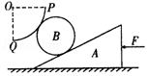
A．斜面体A与球B之间的弹力逐渐增大[来源:学科网]
B．阻挡墙PQ与球B之间的弹力逐渐减小
C．水平推力F不变
D．水平地面对斜面体A的弹力逐渐增大
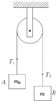
8．如图所示，A球的质量为确定值m₀，B球的质量m可以是任意值，忽略阻力以及其他部分的质量，则下列说法正确的是（ ）
A．无论B球的质量为多少，天花板受到的拉力总是等于A、B两球的总重力
B．B球的质量大于m₀时，天花板受到的拉力小于A、B两球的总重力
C．当B球的质量大于m₀时，A球处于失重状态
D．天花板受到的最大拉力不会超过4m₀g

9．如图所示，放在水平面上的物体A和B，质量分別为M和m，而且M＞m，物体A与水平面之间的动摩擦因数为μ，物体B与水平面之间光滑无摩擦。当水平外力大小为F，作用在物体A上时。物体A、B间作用力大小为F₁；当方向相反的外一水平外力作用在物体B上时，物体A、B间的作用力大小为F₂．已知两种情况下两物体都做加速度大小相同的匀加速直线运动。则（ ）
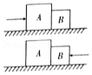
A．第二次水平外力大小也为F B．F₁+F₂=F
C．F₁<F₂ D． F₁>F₂

10.引力波探测于2017年获得诺贝尔物理学奖。双星的运动是产生引力波的来源之一，假设宇宙中有一双星系统由P、Q两颗星体组成，这两颗星绕它们连线的某一点在二者万有引力作用下做匀速圆周运动，测得P星的周期为T，P、Q两颗星的距离为$l$，P、Q两颗星的轨道半径之差为Δr（P星的轨道半径大于Q星的轨道半径），万有引力常量为G，则( ）
A． Q、P两颗星的质量差为$\frac{4π^{2}Δ\text{rl}}{{\text{GT}}^{2}}$ B． P、Q两颗星的运动半径之比为$\frac{l}{l−Δr}$
C． P、Q两颗星的线速度大小之差为$\frac{2πΔr}{T}$ D． P、Q两颗星的质量之比为$\frac{l+Δr}{l−Δr}$
11.如图所示，A、B两球分别套在两光滑的水平直杆上，两球通过一轻绳绕过一定滑轮相连．现在使A球以速度v向左匀速移动，某时刻连接两球的轻绳与水平方向的夹角为α、β，下列说法正确的是( )
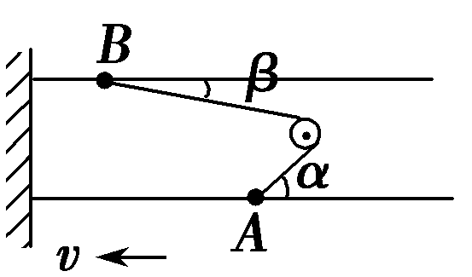
A．此时B球的速度为v
B．此时B球的速度为v
C．在β增大到90°的过程中，B球做匀速运动
D．在β增大到90°的过程中，B球做加速运动
12.如图所示，竖直放置的光滑圆轨道被固定在水平地面上，半径r＝0.4 m，最低点处有一小球(半径比r小很多)，现给小球一水平向右的初速度v₀，要使小球不脱离圆轨道运动，v₀应当满足(g取10 m/s²)( )
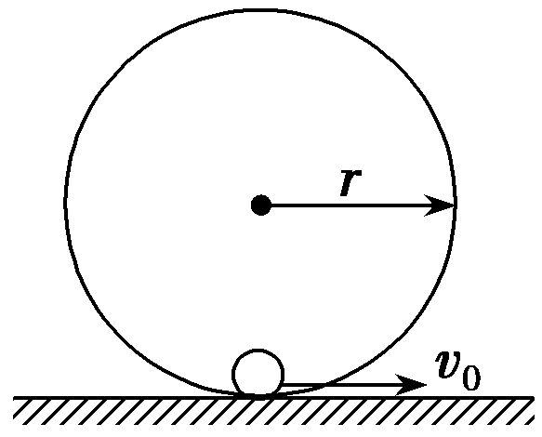
A．v₀≥0 B．v₀≥4 m/s C．v₀≥2 m/s D．v₀≤2 m/s

二、实验题：共16分，每空2分
13.将两根自然长度相同、劲度系数不同、粗细也不同的弹簧套在一起，看作一根新弹簧，设原粗弹簧(记为A)劲度系数为k₁，原细弹簧(记为B)劲度系数为k₂、套成的新弹簧(记为C)劲度系数为k₃.关于k₁、k₂、k₃的大小关系，同学们做出了如下猜想：
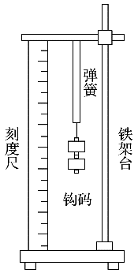
甲同学：和电阻并联相似，可能是＝＋
乙同学：和电阻串联相似，可能是k₃＝k₁＋k₂
丙同学：可能是k₃＝
(1)为了验证猜想，同学们设计了相应的实验(装置如图)．
(2)简要实验步骤如下，请完成相应填空．
a．将弹簧A悬挂在铁架台上，用刻度尺测量弹簧A的自然长度L₀；
b．在弹簧A的下端挂上钩码，记下钩码的个数n、每个钩码的质量m和当地的重力加速度大小g，并用刻度尺测量弹簧的长度L₁；
c．由F＝ ________计算弹簧的弹力，由x＝L₁－L₀计算弹簧的伸长量，由k＝计算弹簧的劲度系数；
d．改变________，重复实验步骤b、c，并求出弹簧A的劲度系数的平均值k₁；[来源:Z&xx&k.Com]
e．仅将弹簧分别换为B、C，重复上述操作步骤，求出弹簧B、C的劲度系数的平均值k₂、k₃.比较k₁、k₂、k₃并得出结论．[来源:Zxxk.Com]
(3)下图是实验得到的图线，由此可以判断 ________同学的猜想正确．
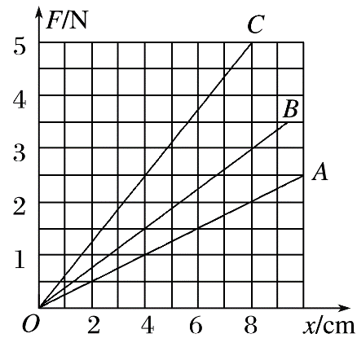

[来源:学科网]
14．在“探究加速度与力、质量的关系”的实验中，某组同学制定实验方案、选择实验器材且组装完成。在接通电源进行实验之前，实验装置如图1所示。
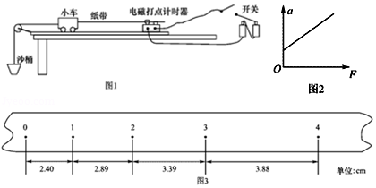
（1）关于图1中的实验装置，下列说法正确的是 ；
A．打点计时器应该固定在长木板的最左端
B．打点计时器不应该使用干电池，应使用低压交流电源
C．应该将木板右端垫起合适的高度，平衡小车所受的摩擦力
D．小车初始应该靠近打点计时器放置
（2）保持小车质量不变，改变沙和沙桶质量，该同学根据实验数据作出了加速度与合外力的关系图线如图2所示，该图线不通过原点的主要原因是 ；
（3）沙和沙桶质量 小车质量时，才可以认为细绳对小车拉力的大小近似等于沙和沙桶的重力大小；[来源:学+科+网]
A．远大于 B．远小于 C．接近 D．小于
（4）另一组同学用正确的方法进行操作，某次实验使用频率50Hz的交流电源，得到的纸带如图3所示，纸带中相邻计数点间的距离已标出，相邻计数点间还有四个点没有画出。由此可求小车的加速度大小是 m/s²，打点1时小车的瞬时速度大小是
m/s．（结果保留二位有效数字）
三、计算题：共36分
15．（10分）现从某一水池水面上方h＝0.8 m 高处，让一质量为0.1 kg的硬质小球自由下落，若该水池水深H＝0.8 m，小球从释放到落至水池底部用时t＝0.6 s。(不计空气阻力，取g＝10 m/s²)
(1)试问小球在水中做什么运动？若为变速运动，加速度为多大？
(2)若要使小球落至水池底部所用时间最短，应从水面上方多高处由静止释放小球？
16．（12分）如图所示，M是水平放置的半径足够大的圆盘，绕过其圆心的竖直轴OO′匀速转动，规定经过圆心O水平向右为x轴的正方向。在圆心O正上方距盘面高为h处有一个正在间断滴水的容器，从t＝0时刻开始随传送带沿与x轴平行的方向做匀速直线运动，速度大小为v。已知容器在t＝0时刻滴下第一滴水，以后每当前一滴水刚好落到盘面上时再滴一滴水。求：
(1)每一滴水经多长时间落到盘面上。
(2)要使每一滴水在盘面上的落点都位于同一直线上，圆盘转动的角速度ω应为多大。
(3)第二滴水与第三滴水在盘面上落点间的最大距离x。

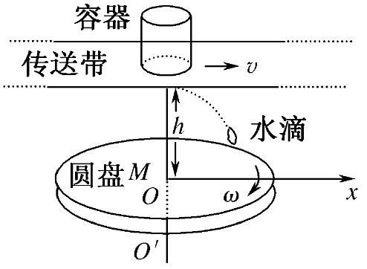

17．（14分）如图所示，地面上有一个倾角为37°的足够长的固定斜面，斜面上有一长为L=1m、质量为M=1kg的厚度可以忽略不计的木板，木板与斜面间的动摩擦因数μ₁=0.5，其下端P到斜面底端的挡板C的距离d=0.5m．现在木板的正中央放一质量为m=1kg可看成质点的木块，此时木块刚好能处于静止状态。现对木板施加一沿斜面向上的外力F₁使木板处于静止，此时木板与斜面之间刚好没有摩擦力。最大静摩擦近似等于滑动摩擦，木块与斜面间的动摩擦因数为μ₃=0.5，g=10m/s²．试求：
(1)木块与木板之间的动摩擦因数μ₂及外力F₁的大小；
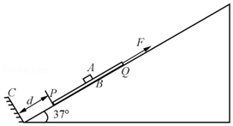
(2)现将外力大小变为F₂=21N，且方向仍沿斜面向上，木板将向上运动，经多长时间木块与挡板相碰.

2018-2019学年度上学期高三第一次模拟考试物理科答案

1.B 2.D 3.D 4.A 5.A 6.D 7.B 8.BD 9.ABC 10.CD 11.AD 12.CD
13 (2)nmg 钩码的个数 (3)乙
14（1）BCD；（2）平衡摩擦力过度；（3）B；（4）0.50；0.26。
15.(1)设小球落至水面所用时间为t₁，在水中做匀变速运动，加速度为a，
则h＝gt₁²，v＝gt₁
H＝v(t－t₁)＋a(t－t₁)²
解得a＝0，则小球在水中匀速运动。
(2)设释放点距水面的高度为x，则小球落至水面所用时间t_{x}＝
此时速度v′＝
小球落至池底部所用总时间t＝ ＋
由数学知识可知，当 ＝时t最小，
解得x＝＝0.4 m

16.(1)水滴在竖直方向上做自由落体运动，有
h＝gt²，
解得t＝。
(2)分析题意可知，在相邻两滴水的下落时间内，圆盘转过的角度应为nπ(n＝1、2、3、…)，所以角速度可由ωt＝nπ得
ω＝＝nπ (n＝1、2、3、…)。
(3)第二滴水落在圆盘上时到O点的距离为
x₂＝v·2t＝2v，
第三滴水落在圆盘上时到O点的距离为
x₃＝v·3t＝3v，
当第二滴水与第三滴水在盘面上的落点位于同一直径上圆心两侧时，两点间的距离最大，则
x＝x₂＋x₃＝5v。

17.解：（1）木块恰好静止，所以有 mgsin37°=μ₂mgcos37°
解得 μ₂=0.75
对整体，由于木块静止且与斜面之间无摩擦，则有 F₁=（mg+Mg）sin37°
解得 F₁=12N
（2）木块离开木板前受力仍平衡，所以处于静止状态。设经过时间t₁离开木板，该过程中木板的加速度为a₁，
对木板有 F₂﹣Mgsin37°﹣μ₂mgcos37°﹣μ₁（m+M）gcos37°=Ma₁。
解得 a₁=1m/s²。
由 =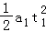，解得 t₁=1s
木块离开木板后的加速度为 a₂=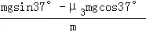
解得 a₂=2m/s²。
木块离开木板后再经过t₂时间与挡板相碰，则 +d=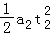
解得 t₂=1s
所以从F₂开始作用到木块与挡板相碰共需时间 t=t₁+t₂=2s

